Хочешь быть здоровым и успешным?
- Будь добрым и приветливым, вырабатывай позитивный взгляд на мир. Это располагает к тебе людей и продлевает жизнь
- Правильно питайся. Выбирай правильные продукты. Это добавляет до 20 лет жизни.
- Употребляй витамины. Они добавляют 5-7 лет жизни.
- Употребляй продукты, содержащие клетчатку, которая очищает желудочно-кишечный тракт. Плюс 5-7 лет жизни.
- Развивай свой ум, интеллект. Доказано, что люди с высшим образованием живут дольше.
- Тренируй естественные защитные силы организма. Занимайся фитнесом, больше двигайся, ходи пешком, закаляйся. Это добавляет 7-10 лет жизни.

СОГБУ СРЦН «Яуза»
215047 Смоленская область
Гагаринский район
с. Карманово
Тел/факс (848135)7-78-59, 7-79-23

Смоленское областное государственное бюджетное учреждение «Гагаринский социально-реабилитационный центр для несовершеннолетних «Яуза»

2017 г

Народная мудрость гласит: «Здоровому всё здорово!» Вести здоровый образ жизни сейчас модно и совсем не сложно, нужно соблюдать несколько основных принципов.

- Хорошо высыпайтесь. Здоровый и правильный сон залог хорошего дня и прекрасного настроения.
Правила хорошего сна:
- Человек должен спать 6-8 часов в сутки;
- Ложится спать нужно до полуночи, т.к. это время наиболее благоприятное для сна;
- Перед сном нужно проветривать помещение;
- Ваша кровать не должна быть слишком мягкой или твердой, вам должно быть комфортно;
- Есть минимум за 2 часа до сна, есть такое заблуждение, что на сытый желудок спиться лучше, это очень вредно, и боле того процесс пищеварения будет беспокоить вас на протяжении всей ночи;
- Перед сном хорошо принять расслабляющую теплую ванну;
- Во избежание неприятных снов не смотрите фильмы ужасов и трагедии, не читайте детективы;
- Если не можете заснуть выпейте настой мяты или мелиссы;

2. На зарядку становись!
Здоровый образ жизни невозможно представить без утренней зарядки, которая приведет ваш организм в работоспособное состояние, устранит сонливость и вялость. Отдавайте предпочтение упражнениям на гибкость, подвижность и дыхание.

3. Режим питания нарушать нельзя!
Есть три основных правила рационального питания:
- Количество приемов пищи в сутки 3-4 раза, с перерывами в 3-4 часа;
- Питайтесь ежедневно в одинаковое время;

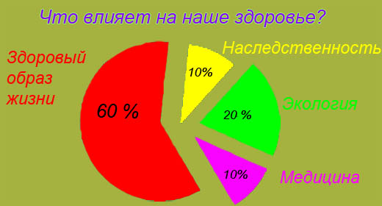

4. Откажитесь от вредных привычек.
Курение и алкоголь отрицательно отражаются от трудовой и творческой деятельности человека, влекут за собой заболевания и социальное неблагополучие человека.

5. Соблюдение правил личной гигиены.
Соблюдение правил личной гигиены и здоровый образ жизни взаимосвязаны.
Препятствуйте размножению бактерий в полости рта - два раза в день чистите зубы. Вечером принимайте душ. Регулярно мойте голов. Содержите в чистоте одежду и обувь.
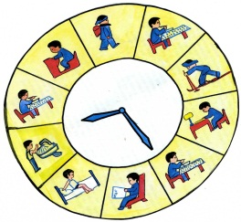
6. Составьте режим дня.
Режим дня – это чередование часов работы, отдыха и сна. Многие уверены соблюдать режим дня нереально.
Но если вы решили вести здоровый образ жизни, распишите себе собственный режим дня, рациональный и подходящий для вас.

7. Спорт – залог красоты и здоровья. Движение – это жизнь! Важно подобрать такой вид спорта, который подойдет вам не только физически, но и душевно. Необязательно записываться на спортивную секцию или гимнастику.

